学生主题教育活动记录表
活动主题 | “2024年秋季开学安全第一课”主题班会  加强安全防范意识和能力、保障人身和财产安全
辅导员 | 张秋琴 | 形式 | （线上/线下√）
班级 | 设备2201-4班 | 参加人数 | 199人
时间 | 2024.9.1日 | 地点 | 实训南楼裙楼204
活动  纪要 | 为切实做好2024年秋季开学安全教育工作，加强学生安全防范意识和能力，保障学生人身和财产安全，召开2024年秋季开学安全第一课主题班会。张秋琴老师于2024年9月1日在实训南楼裙楼204分别召开了主题为“加强安全防范意识和能力、保障人身和财产安全”主题班会。  班会主要内容：  - 增强预防诈骗意识，详细解释了刷单骗局案例分析；  - 增强消防安全意识，着重演示了灭火器的使用方法；  - 增强食品安全意识，尽量在学校食堂吃饭，吃外卖必须要注意查看餐饮店的卫生安全条件。  - 网络舆论安全以及不良网络贷款、诈骗、传销等安全隐患  - 重点强调求职安全，详细解释了9个求职常见的陷阱。
活动  图片 | 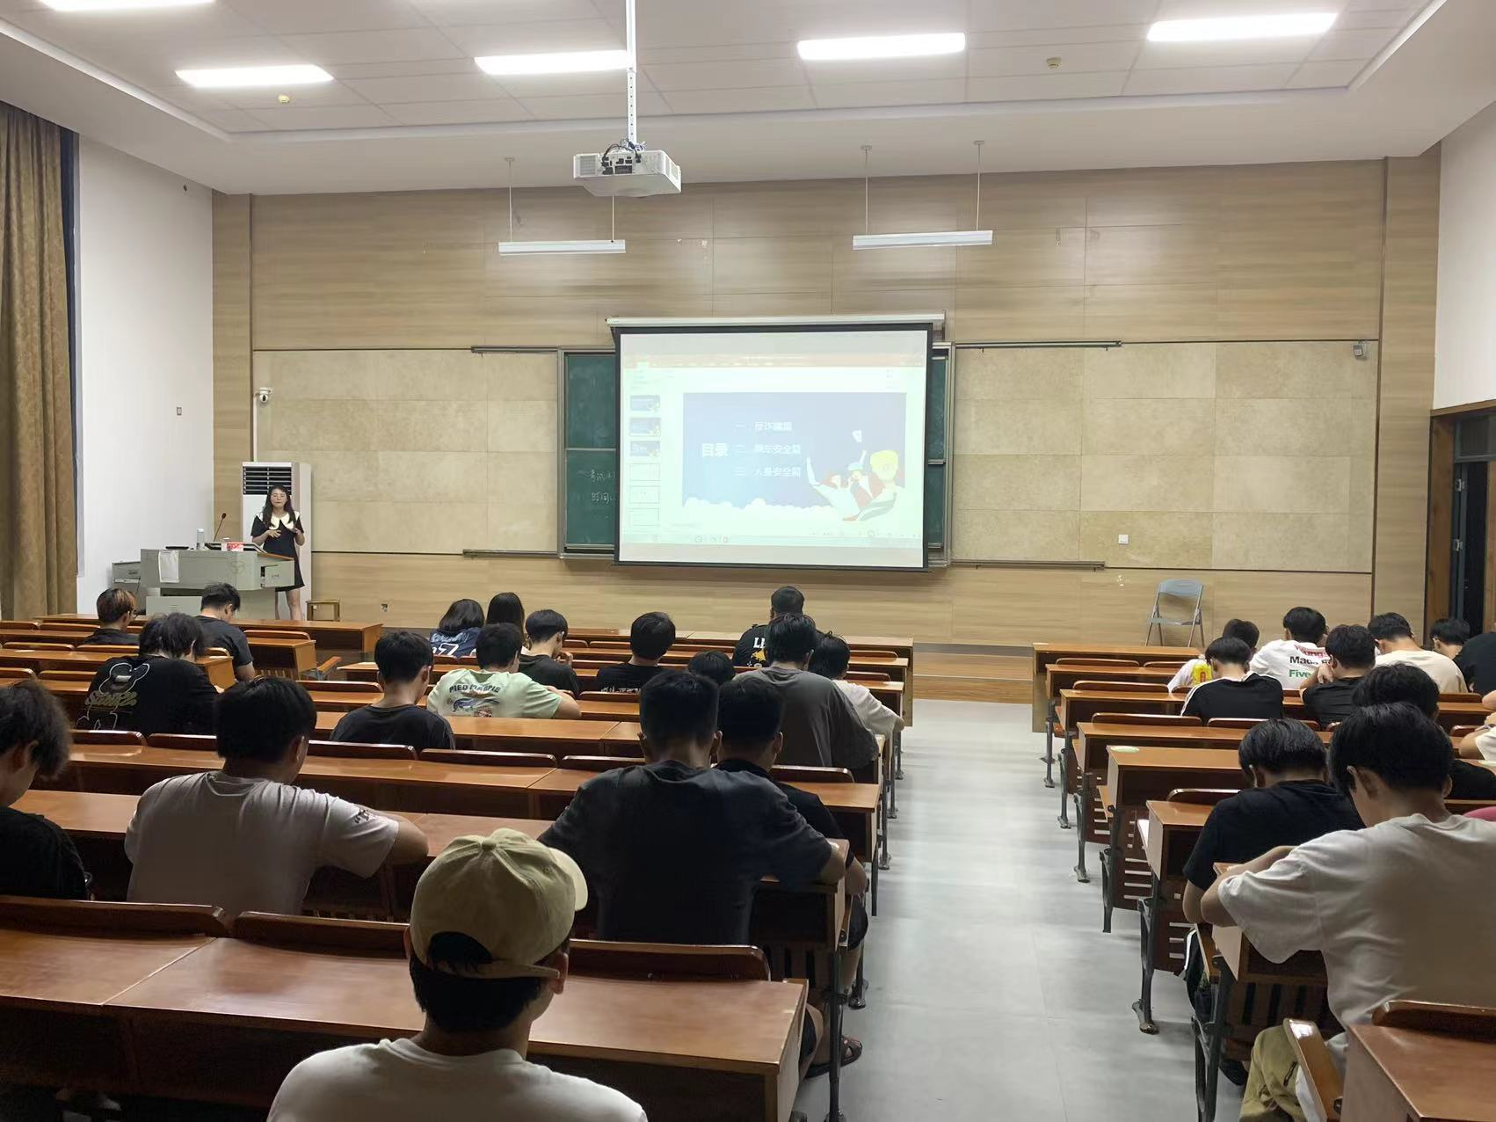  2024年秋季开学安全第一课”班会目录”  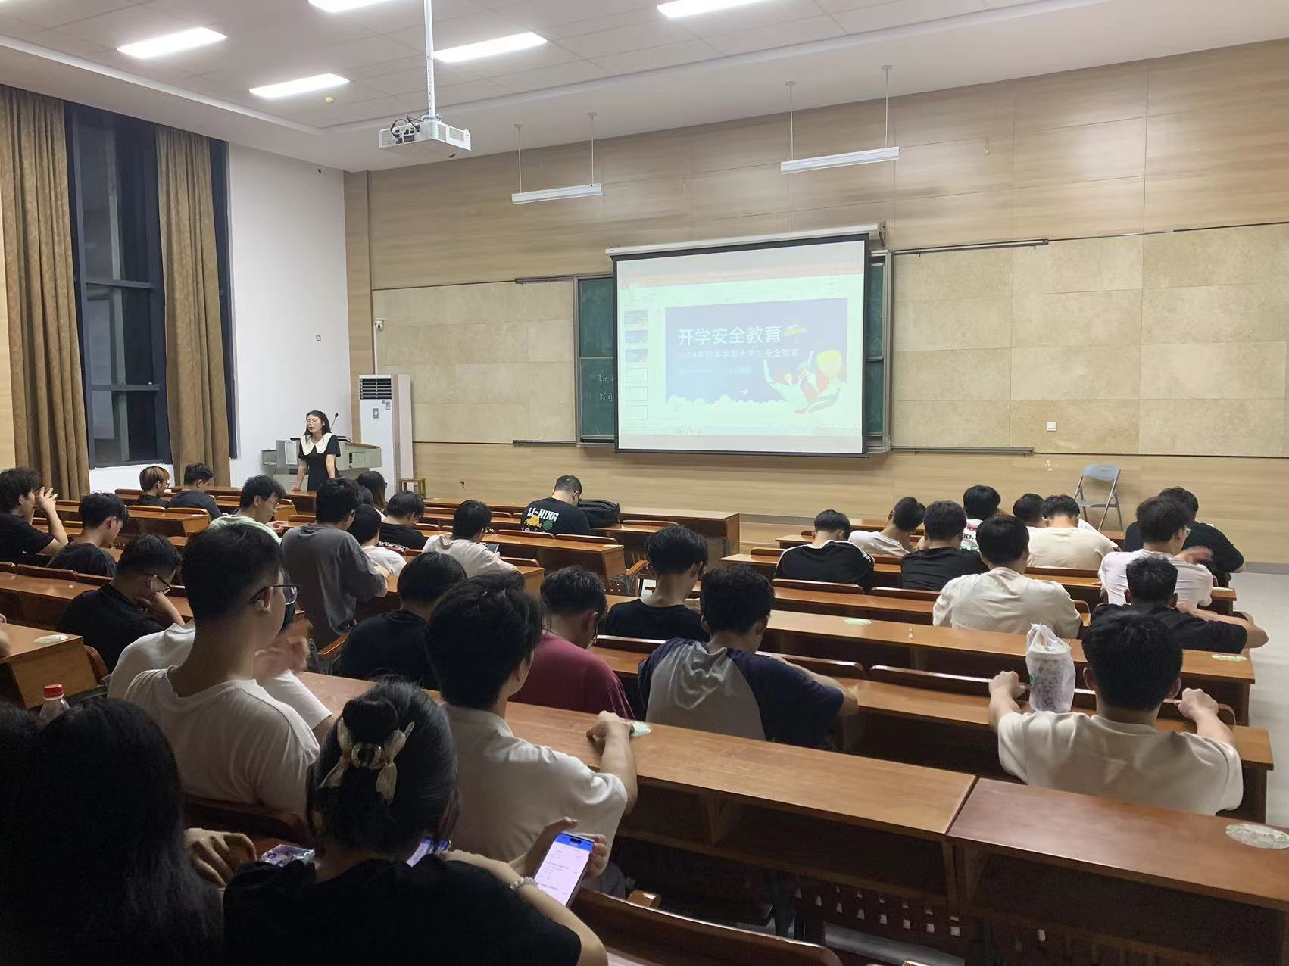  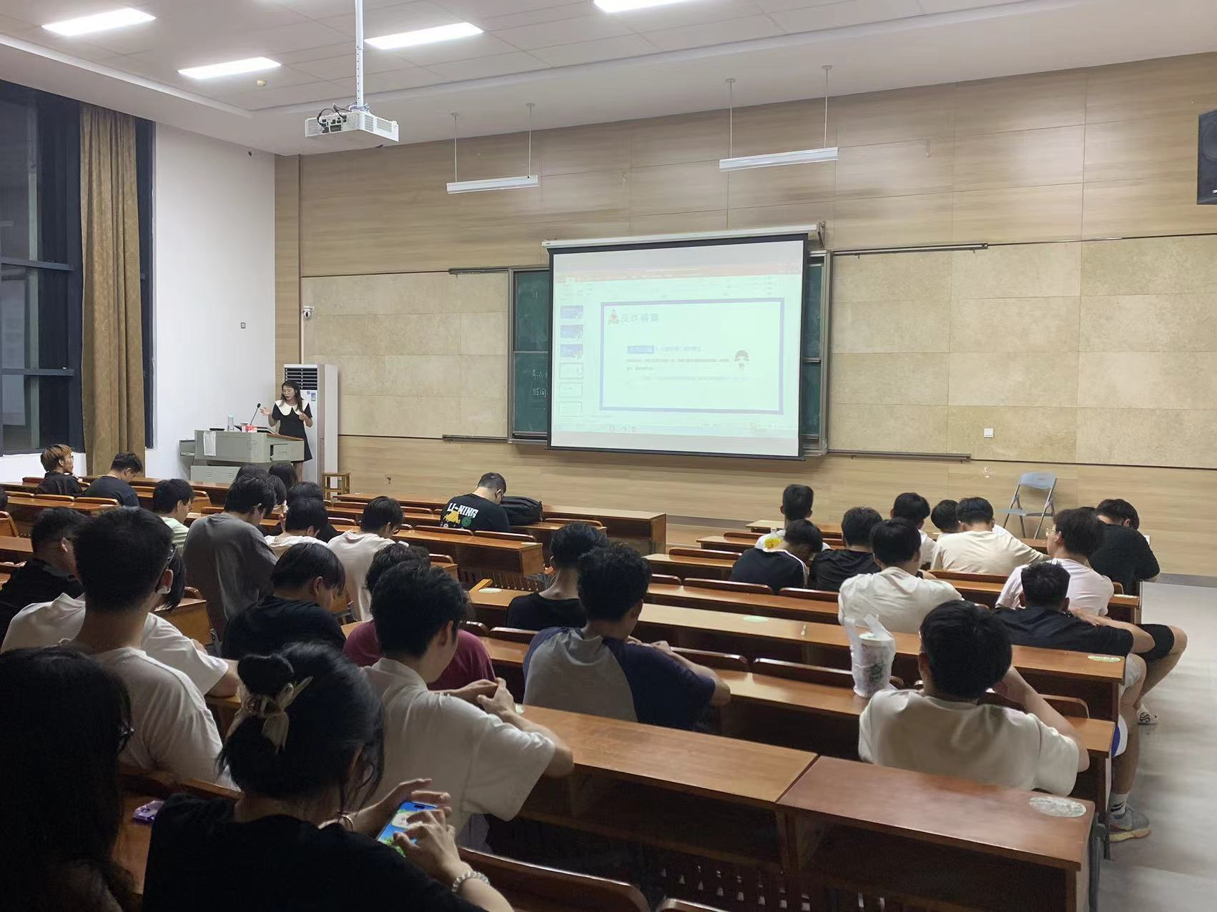  2024年秋季开学安全第一课”班会内容”

